1. **Прочитайте вірш**

Die Tafel ist schwarz,

das Heft ist blau,

die Kreide ist weiß,

der Radiergummi ist grau.

Чи відповідає вірш малюнку?

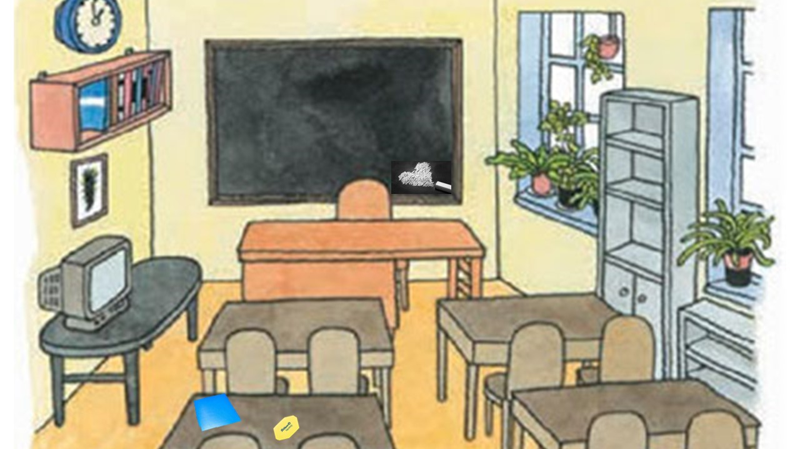

Які слова схожі з англійською?

1. **Welche Farbe? (Якого кольору?)**

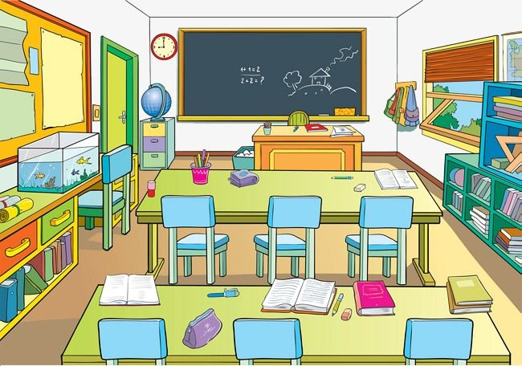

Розглянь малюнок. Дай відповіді на запитання:

1.Welche Farbe hat die Wand im Klassenzimmer?

2.Welche Farbe hat die Tafel im Klassenzimmer?

3.Welche Farbe hat die Tür im Klassenzimmer?

4.Wie ist der Stuhl im Klassenzimmer?

5.Wie ist die Kreide im Klassenzimmer?

Якщо важко, спробуй скласти речення за прикладом:

1.Die Wand ist ***weiß***.

2.Die Tafel ist……………..

3.Die Tür ist………………

4.Der Stuhl ist……………..

5.Die Kreide ist……………

**3.Lesen**

Прочитай уважно текст. Який малюнок відповідає змісту? Знайди в тексті іменники, що стоять у множині.

**Mein Klassenzimmer ist groß und hell. Die Wände sind gelb. Rechts ist eine Tür. Links ist ein Fenster. Vorn ist eine Tafel. Die Tafel ist grün. In der Klasse stehen viele Tische und Stühle. Rechts an der Tür hängt ein Bild. Neben der Tafel steht ein Schrank. Der Schrank ist braun. Im Schrank sind viele Bücher und Hefte.**

a) b) c)

